Dagens Lunch: 99 kr, Med blandad sallad, Simons bröd & smör

Lunchlådan: 95 kr, markerat med *** sallad, bröd & smör såklart

Kaffe på maten: 15 kr, take-away muggar och nybryggt kaffe & kaka, why not!

Riktigt god lunch i Engångslådor. Så Smidigt och Så gott!
95 kr ink bestick & Servetter
(Allt kommer i engångsförpackningar så ingen disk eller retur)
*** = Går bra att få som lådlunch

Glad Påsk

Måndag 26e
Pestobakad lax, dillstuvad potatis, gröna ärtor, citron och sockerärtor

Rimmad oxbringa. Ugnsbakade betor med Chevré och valnötter. Potatis & Pepparrotssås

Tisdag 27e
Pannbiffar & potatispuré. Stekt lök och rårörda lingon

Wallenbergare på kalvfärs med potatispuré, ärtor, skirat smör & rårörda lingon

Fisk & crabbkakor med limesås, rostad potatis & majssallad

Onsdag 28e
Kall inkokt lax, med örtsås, färskpotatissallad, lättinlagd gurka & citron

Fisktacos med massor av tillbehör

torsdag 29e

Vi frågar kocken

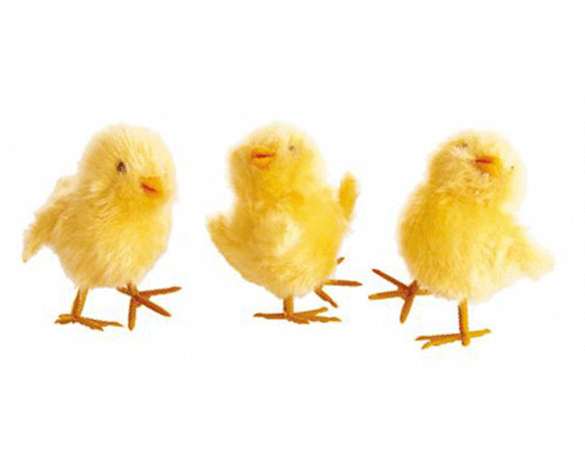

Simons populära färdiga tallrikar
Spanska fläskfilén, Kryddrostad potatis och tomatsås

Färdiga tallrikar - 100:-
Färdiga tallrikar ink allt! 129:-
Ink bestick, glas, servetter, Simons bordsvatten & kaffe!

Mars Comfort Food
Wallenbergare med skirat smör, rårörda lingon, gröna ärtor & potispuré

105 kr

Liten marsbuffé
Nattbakad kalvrostbiff med sparrismajo
Blandad Grönsallad med parmesan, sparris, granatäpple
Potatissallad med stekta skogschampinjoner, soltorkade tomater & ruccola
Hembakat kuvertbröd med fikon& färskost
165 kr

Affärslunch
Rödvinsbrässerad Oxkind. Potatispuré med västerbottenost
Ångade grönsaker
199 kr

Mars Sötsak 29 kr:
Kolanötsbakelse

Lite nya också Klassiker alla dagar i veckan 119 kr

NY : Skrei, med hummersås & rostad potatis, Gröna ärtor

Fjällröding, dillstuvad potatis, gröna ärtor, citron och sockerärtor

Havets Wallenbergare potatispuré, ärtor, & vitvinssås
**
Fläskfilé med dragonsås, rotselleri & potatis & coctailtomater

Nattbakad kalvrostbiff, Ugnsbakade betor med Chevré och valnötter. Potatis & Pepparrotssås

Köttbullar med potatispuré, gräddsås & pressgurka
Rårörda lingon
**
Boeuf Bourguignonne, kokt örtpotatis & grönsaker

NY: Majskyckling med potatis- & rotsellerimos & rostad vitlökssås

Önskar Ni något som vi inte har med här?
Inga problem, Kontakta oss på Simons !

Simons Önskar en god vecka &
Smaklig Måltid

